Instalçao do ambiente de desenvolvimento
ruby
http://www.aptana.com/downloads/start

http://code.google.com/p/msysgit/downloads/detail?name=Git-1.8.5.2-preview20131230.exe&can=2&q=full+installer+official+git

http://ruby-br.org/?p=1318

Autores
Nome dos integrantes

Local, xxxx de xxxxx

Sumário
Licença deste Documento 3
Agradecimento. 4
Contextualização 4
Características e principais funcionalidades 4
Arquitetura 5
Instalação do Sistema 6
Requisitos gerais para instalação 6
Hardware mínimo necessário 6
Pré-requisitos 6
Instalação do Sistema Operacional do Servidor Web. 7
Passo-a-passo da Instalação ReadMine 2.2 8
1 Atualizando o yum 8
1.1 Comando: 8
2 8
23 OpenLDAP 16
Atualização do Sistema (Se necessário) 21
Administração e Uso do Sistema 22
Link da Licença Júridica Creative Commons 23

Licença deste Documento
Para a utilização deste documento é necessário seguir as regras da licença Creative Commons pela mesma Licença 2.5 Brasil (http://creativecommons.org/licenses/by-nc-sa/2.5/br/deed.pt_BR).

Você tem a liberdade de:


Compartilhar — copiar, distribuir e transmitir a obra.


Remixar — criar obras derivadas.

Sob as seguintes condições:


Atribuição — Você deve creditar a obra da forma especificada pelo autor ou licenciante (mas não de maneira que sugira que estes concedem qualquer aval a você ou ao seu uso da obra).


Compartilhamento pela mesma licença — Se você alterar, transformar ou criar em cima desta obra, você poderá distribuir a obra resultante apenas sob a mesma licença, ou sob uma licença similar à presente.

Ficando claro que:
Renúncia — Qualquer das condições acima pode ser renunciada se você obtiver permissão do titular dos direitos autorais.
Domínio Público — Onde a obra ou qualquer de seus elementos estiver em domínio público sob o direito aplicável, esta condição não é, de maneira alguma, afetada pela licença.
Outros Direitos — Os seguintes direitos não são, de maneira alguma, afetados pela licença:
  - Limitações e exceções aos direitos autorais ou quaisquer usos livres aplicáveis;
  - Os direitos morais do autor;
  - Direitos que outras pessoas podem ter sobre a obra ou sobre a utilização da obra, tais como direitos de imagem ou privacidade.
Aviso — Para qualquer reutilização ou distribuição, você deve deixar claro a terceiros os termos da licença a que se encontra submetida esta obra. A melhor maneira de fazer isso é com um link para esta página.

Agradecimento.
Agradeço a equipe de infra que entre uma demanda e outra permitiu tirar duvida durante a elaboração deste manual. Principalmente ao senhores.

Dauro
fabio
telmo
marcio

Contextualização
Contat a historia do icmbio
o porque deste manual
a importância do PDCI

este manual faz parte do PDCI

Características e principais funcionalidades

Arquitetura
Deverá ser explicitado a arquitetura do sistema em questão contendo textos, figuras, fluxos, etc.

Instalação do Sistema

Requisitos gerais para instalação
- Um servidor com a sua distribuição GNU/Linux. Este guia pode ser utilizado para o CentOS e Fedora. Para as demais distribuições é só adaptá-lo. Praticamente todos os passos são iguais com as devidas particularidades da sua distribuição.
- As estações (computadores) em rede para que possa ser instalado um programa chamado Agente do CACIC. As estações podem ser tanto Windows como Linux.

Hardware mínimo necessário
Exemplo:
- Computador com processador Intel ou Amd.
- Memória RAM: 512MB RAM (2GB RAM recomendável);
- HD: 15GB para instalar o GNU/Linux, o CACIC e a base de dados (50GB SCSI recomendável)

Pré-requisitos
- Mysql >=
- acesso ao usuário root
- SELinux Desabilidado
- ImageMagick version >= 6.4.9

Git
- Pacotes requeridos:
  - Comando:
#first install the compiler
yum install gcc gcc-c++ autoconf automake

#install zlib-devel as it's a dependency
yum install zlib-devel

#then get and build git from source
cd /usr/lib
wget https://www.kernel.org/pub/software/scm/git/git-1.8.5.3.tar.gz
tar xzvf git-1.8.5.3.tar.gz
mv git-1.8.5.3 /usr/lib
cd /usr/lib/git-1.8.5.3
./configure
make
sudo make install

vi /etc/yum.repos.d/PUIAS_6_computational.repo

https://github.com/gitlabhq/gitlab-recipes/tree/master/install/centos

Colar as informações

[PUIAS_6_computational]
name=PUIAS computational Base $releasever - $basearch
mirrorlist=http://puias.math.ias.edu/data/puias/computational/$releasever/$basearch/mirrorlist
#baseurl=http://puias.math.ias.edu/data/puias/computational/$releasever/$basearch
gpgcheck=1
gpgkey=file:///etc/pki/rpm-gpg/RPM-GPG-KEY-puias

1)
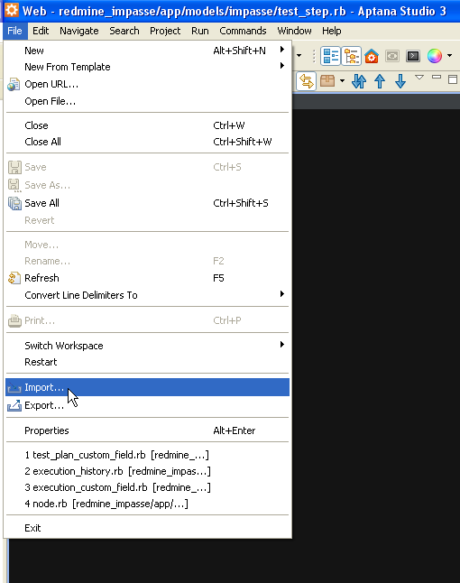

2

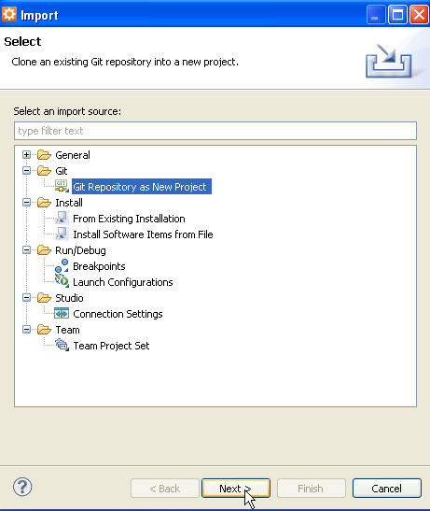

3
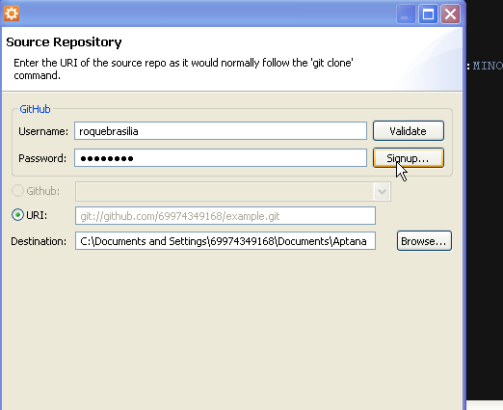

reinicia o processo novamento de importar

4
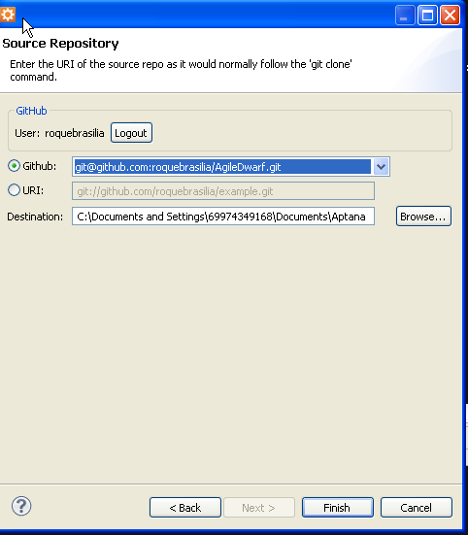

5 seleciona o repositorio desejado e finisj
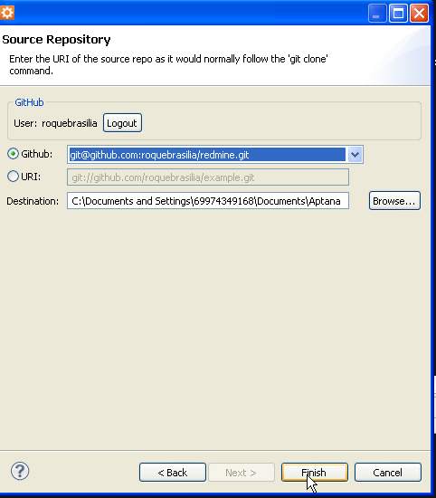

6 Espere o processo ser concluído

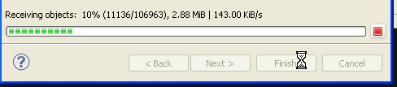

criando branches de desenvolvimento

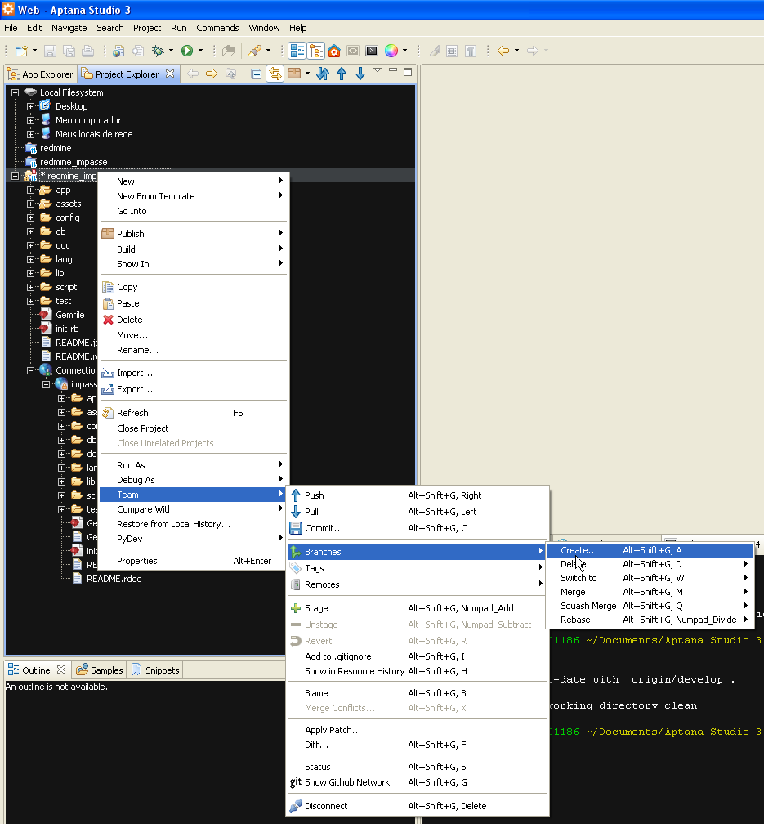

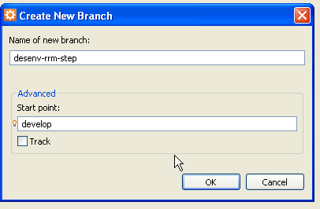

Envie seu branch de desenvolvimento para o repositórios remoto

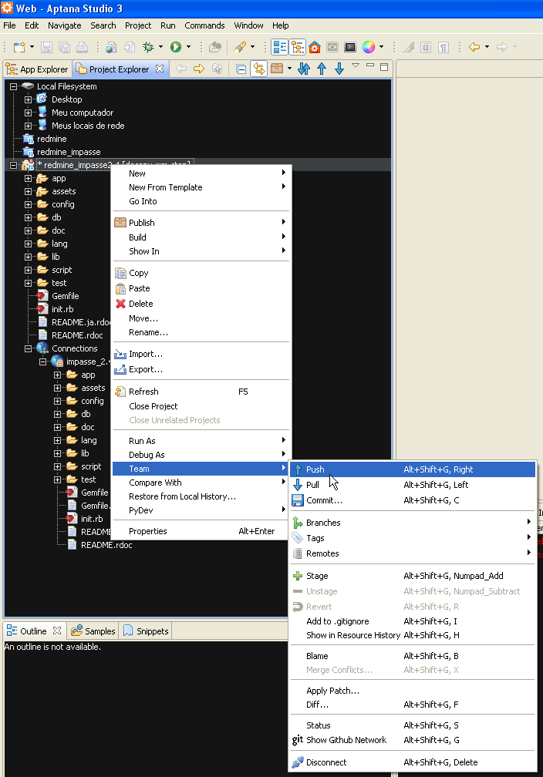

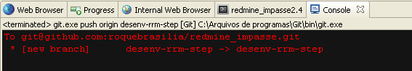

comita o branches no repositorio remoto
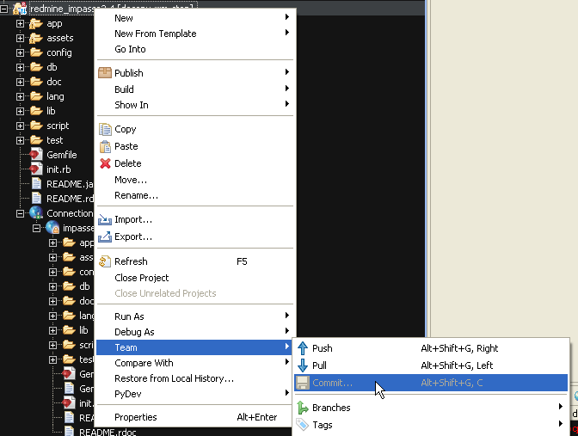

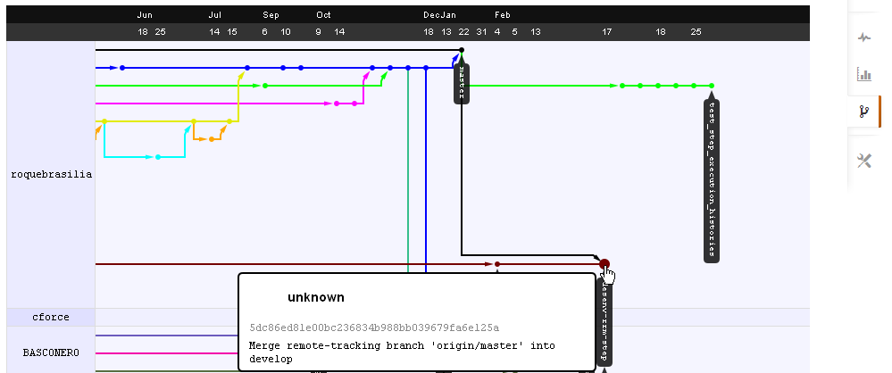

adicinar https://github.com/roquebrasilia/redmine-generators

RAILS_ENV=production rails g redmine:scaffold impasse impasse_test_step_execution_histories test_steps:belongs_to execution_histories:belongs_to executions:belongs_to

Link da Licença Júridica Creative Commons
http://creativecommons.org/licenses/by-sa/2.5/br/legalcode

